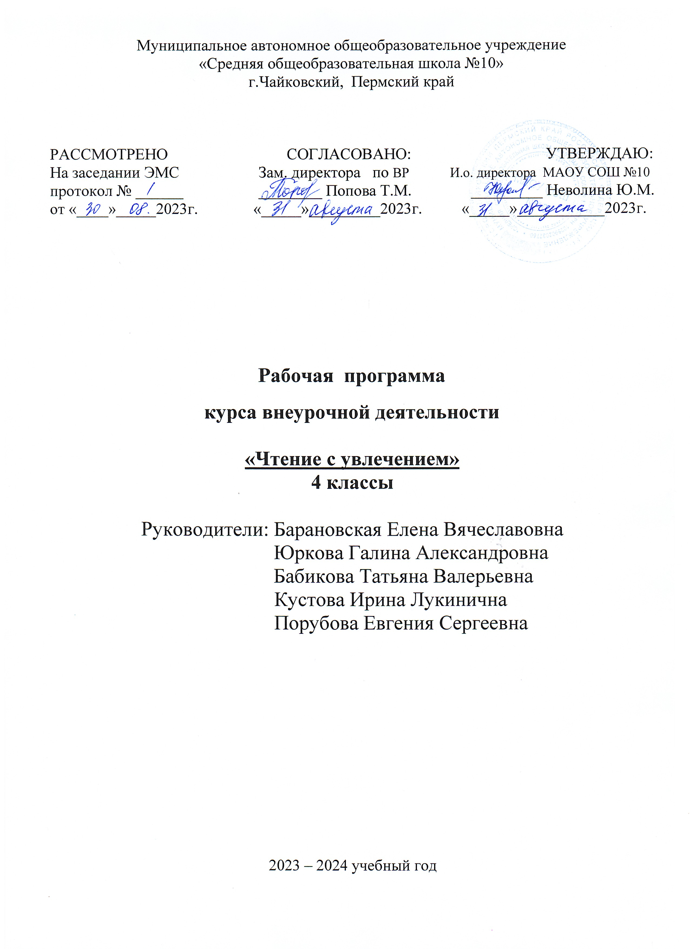
Пояснительная записка

Рабочая программа по курсу внеурочной деятельности «Чтение с увлечением» для 4 класса разработана в соответствии
- с Федеральным законом "Об образовании в Российской Федерации" от 29.12.2012 N 273-ФЗ
- Федерального государственного образовательного стандарта начального общего образования (Приказ Министерства образования и науки РФ от 6.10.2009г. №373, с последующими изменениями, внесёнными приказом Министерства образования и науки РФ от 28.11.2010г. №1241, от 31.12.2015г. № 1576).
- Письма Департамента общего образования Министерства образования и науки Российской Федерации от 12.05.2011г. №03-296 «Об организации внеурочной деятельности при введении федерального государственного образовательного стандарта общего образования».

- Письма Министерства образования и науки Российской Федерации от 14.12.2015 №09-3564 «О внеурочной деятельности и реализации дополнительных общеобразовательных программ».

- Постановления Главного государственного санитарного врача РФ от 29 декабря 2010 г. N 189 "Об утверждении СанПиН 2.4.2.2821-10 "Санитарно-эпидемиологические требования к условиям и организации обучения в общеобразовательных учреждениях" (с изменениями и дополнениями от: 29 июня 2011 г., 25 декабря 2013 г., 24 ноября 2015 г.)

- Авторской программы курса авторской программы внеурочной деятельности «Чтение с увлечением. По страницам добрых книг» Буряк М.В., Карышева Е.Н. М., Планета, 2016.

- Основной образовательной программы начального общего образования МАОУ СОШ № 10

- Учебного плана МАОУ СОШ № 10 на 2020-2021 учебный год.

Содержание учебного предмета
Программа представляет собой интеграцию предметов Литературное чтение и Русский язык (развитие речи) и является одним из возможных вариантов нетрадиционного решения остро возникшей проблемы качественного улучшения обучения, развития и воспитания учащихся, способствует глубокому и прочному овладению изучаемым материалом, повышению читательской культуры, привитию навыков самостоятельной работы.
Особенностями построения программы является то, что в процессе воспитания и привития интереса к чтению осуществляется комплексное воздействие на интеллектуальную, эмоциональную сферы ребенка. Каждое занятие включает работу по формированию читательских умений и расширению читательского кругозора. Кроме того, у детей формируются нравственные знания и чувства: любовь, сопереживание, жалость, доброта, забота, чуткость и др.
Основными целями изучения интегрированного курса «Чтение с увлечением. По страницам добрых книг» являются:
- формирование у детей нравственных качеств личности, оценивание героев
произведения, размышление над мотивами, обстоятельствами, последствиями поступков
персонажей. Освоение идеи произведения;
- формирование познавательного интереса к предметам литературного чтения и русского
языка через задания творческого и занимательного характера;
- создание условий для интеллектуального и языкового развития обучающихся.

Программа определяет ряд задач:
- совершенствовать навыки чтения обучающихся;
- формировать мотивацию чтения младших школьников, развивать их устойчивый и
осознанный интерес к чтению детских произведений;
- знакомить обучающихся с книгой как явлением культуры;
- формировать читательские умения, расширять читательский кругозор;
- формировать основы читательской культуры;
- вырабатывать привычку к осознанному чтению, умению применять в процессе
самостоятельного чтения все знания, умения и навыки, полученные на уроках
литературного чтения и русского языка (развитие речи);
- способствовать формированию информационной культуры обучающихся через разные
виды заданий работы с текстами;
- развивать воображение, литературно-творческие способности третьеклассников;
- развивать устную и письменную речь младших школьников;
- совершенствовать коммуникативные навыки;
- создавать необходимые условия для проявления творческой индивидуальности каждого
- формировать стремление ребёнка к рассуждению и поиску

Занятия проводятся во внеурочное время, 1 раз в неделю. Продолжительность курса определена из расчёта 34 часа в год.

Содержание и планируемые результаты освоения курса
- формирование средствами литературных произведений целостного взгляда на мир;
- воспитание духовно-нравственных качеств, Художественно-эстетического вкуса, эстетических потребностей, ценностей на основе опыта чтения произведений для детей;
- формирование нравственных качеств и эмоционально-нравственной отзывчивости, понимания и сопереживания чувствам других людей;
- осознание значимости чтения для своего дальнейшего развития;
- формирование осознанного уважительного и доброжелательного отношения к другому человеку, его мнению; готовность и способность вести диалог с другими людьми и достигать в нём взаимопонимания.

Метапредметные:

РЕГУЛЯТИВНЫЕ УНИВЕРСАЛЬНЫЕ УЧЕБНЫЕ ДЕЙСТВИЯ:
- овладение способностью принимать и сохранять цели и задачи учебной деятельности,
вести поиск средств её осуществления;
- освоение способов решения проблем творческого и поискового характера;
- формирование умения планировать, контролировать и оценивать учебные действия в соответствии с поставленной задачей и условиями её реализации, определять наиболее эффективные способы достижения результата;
- учиться высказывать своё предположение на основе работы с материалом;
- учиться работать по предложенному учителем плану.

ПОЗНАВАТЕЛЬНЫЕ УНИВЕРСАЛЬНЫЕ УЧЕБНЫЕ ДЕЙСТВИЯ:
- овладение логическими действиями сравнения, анализа, синтеза, обобщения;
установления причинно-следственных связей, построения рассуждений;
- овладение навыками смыслового чтения текстов в соответствии с целями и задачами;
- активное использование речевых средств для решения познавательных задач;
- находить ответы на вопросы в тексте, иллюстрациях;
- делать выводы в результате совместной работы класса и учителя;

КОММУНИКАТИВНЫЕ УНИВЕРСАЛЬНЫЕ УЧЕБНЫЕ ДЕЙСТВИЯ:
- готовность слушать собеседника и вести диалог, признавать различные точки зрения и право каждого иметь и излагать своё мнение и аргументировать свою точку зрения и оценку событий;
- активное ипользование речевых средств для решения коммуникативных задач;
- оформлять свои мысли в устной и письменной форме;
- слушать и понимать речь других;
- учиться работать в паре, группе, выполнять различные роли;
- умение сотрудничать с педагогом и сверстниками при решении различных задач, принимать на себя ответственность за результаты своих действий.

ЧТЕНИЕ. РАБОТА С ТЕКСТОМ
РАБОТА С ТЕКСТОМ: ПОИСК ИНФОРМАЦИИ И ПОНИМАНИЕ ПРОЧИТАНОГО
Обучающиеся научатся:
– находить в тексте конкретные сведения, факты, заданные в явном виде;
– определять тему и главную мысль текста;
– делить тексты на смысловые части, составлять план текста;
–вычленять содержащиеся в тексте основные события и устанавливать их
последовательность; упорядочивать информацию по заданному основанию;
– сравнивать между собой объекты, описанные в тексте, выделяя два-три существенных признака;
– понимать информацию, представленную в неявном виде (например, находить в тексте несколько примеров, доказывающих приведённое утверждение; характеризовать явление по его описанию; выделять общий признак группы элементов);
– понимать информацию, представленную разными способами: словесно, в виде таблицы, схемы;
– использовать различные виды чтения: ознакомительное, изучающее, поисковое, выбирать нужный вид чтения в соответствии с целью чтения;
– ориентироваться в соответствующих возрасту словарях и справочниках.

Обучающиеся получат возможность научиться:
– понимать текст, опираясь не только на содержащуюся в нём информацию, но и на жанр,
структуру, выразительные средства текста;
– понимать информацию, представленную в виде диаграммы.

РАБОТА С ТЕКСТОМ: ПРЕОБРАЗОВАНИЕ И ИНТЕРПРЕТАЦИЯ ИНФОРМАЦИИ
Обучающиеся научатся:
– пересказывать текст подробно и сжато, устно и письменно;
–соотносить факты с общей идеей текста, устанавливать простые связи, не показанные в
тексте напрямую;
– формулировать несложные выводы, основываясь на тексте; находить аргументы,
подтверждающие вывод;
– сопоставлять и обобщать содержащуюся в разных частях текста информацию;
Обучающиеся получат возможность научиться:
– составлять на основании текста небольшое монологическое высказывание, отвечая на
поставленный вопрос.

РАБОТА С ТЕКСТОМ: ОЦЕНКА ИНФОРМАЦИИ
Обучающиеся научатся:
– высказывать оценочные суждения и свою точку зрения о прочитанном тексте;
– определять место и роль иллюстративного ряда в тексте;
– на основе имеющихся знаний, жизненного опыта подвергать сомнению достоверность прочитанного, обнаруживать недостоверность получаемых сведений, пробелы в информации и находить пути восполнения этих пробелов;
– участвовать в учебном диалоге при обсуждении прочитанного или прослушанного текста.
Обучающиеся получат возможность научиться:
– оценивать содержание, языковые особенности и структуру текста.

Предметные:
Обучающиеся научатся:
- понимание литературы как средства сохранения и передачи духовных и нравственных ценностей и традиций, принятых в семье, в обществе;
- умение использовать простейшие виды анализа различных текстов;
- осознание значимости чтения для личного развития; формирование первоначальных этических представлений, понятий о доброте, заботе; формирование потребности в систематическом чтении;
- достижение необходимого для продолжения образования уровня читательской компетентности, общего речевого развития, анализа текстов;
- понимание роли чтения, участие в обсуждении содержания текстов, обоснование нравственной оценки поступков героев.
Обучающиеся получат возможность:
- закрепить умение работать с книгой;
- закрепить умение работать с текстом;
- проявить интерес к книге;
- расширить читательский кругозор;
-заинтересовать родителей и стимулировать их активно участвовать в развитии познавательных способностей у своих детей.
Содержание программы:
ТЕМАТИЧЕСКОЕ ПЛАНИРОВАНИЕ
по внеурочной деятельности «Чтение с увлечением»
Класс: 4-г
Количество часов по учебному плану:
Всего часов 34; в неделю 1 час.
Методическое пособие с электронным интерактивным приложением/ М.В. Буряк, Е.Н. Карышева.-М.: Планета, 2015.

Содержание и формы организации курса внеурочной деятельности

№ п/п | Содержание курса | Форма организации
1 | Наша Родина Россия. Государственные символы России | Презентация
2 | Олег Тихомиров «Александр Невский» | Беседа
3 | Георгий Шторм «На поле Куликовом» | Беседа
4 | Кирилл Кочегаров «Минин и Пожарский» | Посещение школьного музея
5 | Сергей Алексеев «Рассказы о Степане Разине, казаках и восставшем народе» | Выставка книг
6 | Сергей Алексеев «Рассказы о Петре I и его времени» | Экскурсия в библиотеку
7 | Анатолий Митяев «Сражение при Гангуте» | Презентация книг
8 | Анатолий Митяев «Адмирал Ушаков» | Презентация
9 | Сергей Алексеев «Рассказы о Суворове и русских солдатах» | Этическая беседа
10 | Сергей Алексеев «Рассказы об Отечественной войне 1812 года» | Презентация
11 | Анатолий Митяев «Адмирал Нахимов» | Деловая игра
12 | Сергей Алексеев «Брестская крепость» | Посещение школьного музея
13 | Сергей Алексеев «Они защищали Москву» | Беседа
14 | Альберт Цессарский «Операция «Мост» | Литературная гостиная
15 | Юрий Стрехнин «Крепость черноморцев» | Презентация
16 | Юрий Стрехнин «Город отважных» | Презентация
17 | Владимир Богомолов «За оборону Сталинграда» | Посещение школьного музея
18 | Александр Насибов «За оборону Кавказа» | Беседа
19 | Михаил Лободин «За оборону Ленинграда» | Литературная гостиная
20 | Анатолий Митяев «В холодном море» | Беседа
21 | Евгений Воробьёв «Тринадцатый лыжник» | Библиотечный урок
22 | Александр Шишов «Лесная девочка» | Этическая беседа
23 | Валерий Воскобойников «В городе на Каме» | Посещение школьного музея
24 | Анатолий Митяев «Землянка», «Мешок овсянки», «Ракетные снаряды» | Этическая беседа
25 | Лев Кассиль «Плот Алексея Андреевича» | Презентация
26 | Сергей Сергеев-Ценский «Хитрая девчонка» | Литературная гостиная
27 | Борис Лавренёв «Разведчик Вихров» | Презентация
28 | Евгений Воробьёв «Последние выстрелы» | Презентация
29 | Владимир Даненбург «Весенняя музыка Вены» | Беседа
30 | Владимир Даненбург «Чтоб всегда было солнце» | Этическая беседа
31 | Сергей Алексеев «Последний штурм» | Диспут
32 | Дмитрий Дажин «За освобождение Праги» | Презентация
33 | Юрий Нагибин «Рассказы о Гагарине» | Литературная гостиная
34 | Итоговое занятие(1ч) | Выставка

Тематическое планирование
№ | Наименование тем | Всего часов
1 | Государственные символы России | 1ч
2 | Рассказы об исторических событиях XIII-XIX веков | 10ч
3 | Рассказы об исторических событиях XX века | 22ч
9 | Итоговое занятие | 1 ч
 | Итого: | 34 ч
Формы контроля:
Текущий - позволяет определить динамику индивидуального уровня продвижения обучающихся.
Итоговый – представлен в виде заданий на итоговом занятии. По окончании всего курса обучающиеся заполняют в тетради «Лист самооценивания ».
Самооценка – фиксируется учеником в рабочей тетради в конце каждого занятия и отражает определение границ своего «знания-незнания»

